Тематический проект «У солнышка в гостях».
Выполнен на базе ГБДОУ детский сад №8 общеразвивающего вида с приоритетным осуществлением деятельности по физическому развитию детей Пушкинского района Санкт-Петербурга.
Детский сад работает по «Программе воспитания и обучения в детском саду» М.А. Васильевой, В.В. Гербовой, Т.С. Комаровой.

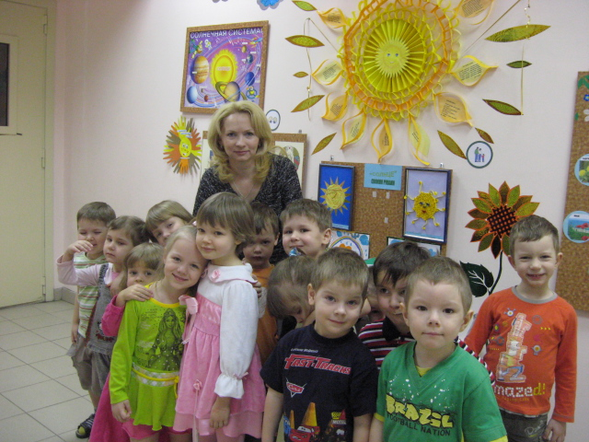

Тематический день «У солнышка в гостях»
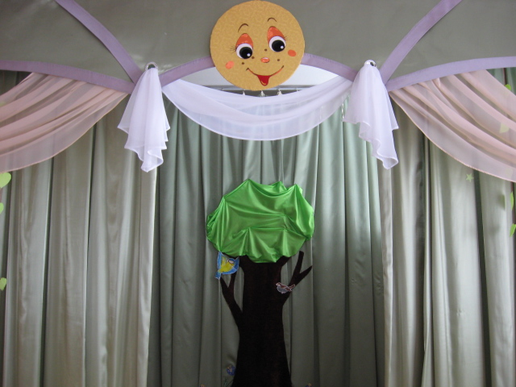
Основные задачи:
- расширить знания детей о явлениях неживой природы;
- развить наблюдательность, любознательность;
- закрепить знания песен, стихов, хороводов, потешек;
- создать положительный эмоциональный настрой.
Накануне детям было предложено вместе с родителями подобрать загадки, потешки, стихи, поговорки о солнышке, а также прилагательные к слову солнышко; например - красивое, тёплое, золотое и т.д.
Приём детей
До прихода детей в группу я размещаю на ковролине большое белое облако, спрятав за него солнышко. Первыми приходят Соня и Эмиль. Здороваюсь с детьми и их родителями. «Доброе утро», - говорят дети и проходят в группу. Я интересуюсь, как они себя чувствуют и какое у них настроение, и предлагаю им поместить свои фотографии на солнечный лучик, соответствующий эмоциональному настроению ребёнка в центре «Наши эмоции». Затем, показывая детям коробку, говорю, что ее нам принесли из ясельной группы «Винни Пух».
Что в коробке, я не знаю. Давайте с вами посмотрим.
Открыв коробку, дети видят лежащие в ней маленькие книжки, которые нуждаются в мелком ремонте.
Дети, я думаю, что малышам нужна наша помощь. Давайте поможем им отремонтировать книжки.
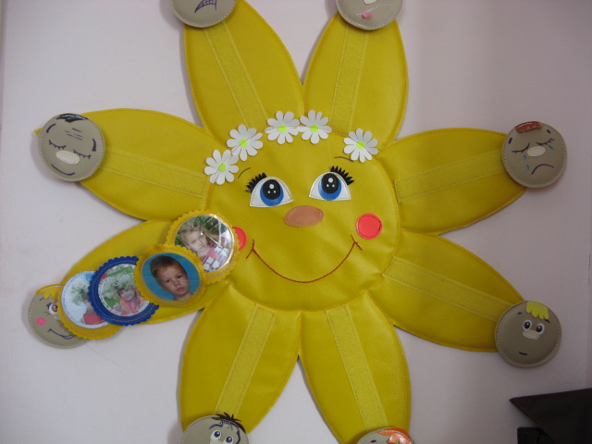
Заболела эта книжка.
Изорвал ее братишка.
Если книжка заболела,
Не пойду я к докторам –
Сам прошью её, подклею.
Книгу вылечу я сам.
Снова станет книга «новой»
И красивой и здоровой.
Постепенно приходят другие дети, и по желанию принимают участие в ремонте книжек. Остальным детям предлагаются дидактические игры: «Сложи узор», «Волшебные коробочки» (раскладывание предметов с ориентировкой на цвет, форму и величину), «Вода, свет, звук».
Теперь книжки у малышей будут здоровы. Давайте отнесем их в группу «Винни Пух».
По возвращению в группу загадываю загадку:
Пушистая вата
плывёт куда-то.
Чем вата ниже -
тем дождик ближе.
Как вы думаете, что это?
Дети отвечают: «Облако». Если дети затрудняются, я им помогаю: «А в нашей группе солнечно или пасмурно? Пасмурно. А почему?». Дети отвечают: «Потому что нет солнышка».
Это, наверное, в группе притаилось облачко и никак не хочет выпускать солнышко, которое может осветить своими лучиками нашу группу. Давайте с вами поищем его. (Привлекаю внимание детей к облаку на ковролине).
Но без нашей с вами помощи солнышко не может выйти из-за облачка. Давайте, дети, позовём его потешками, стишками и просто ласковыми словами (золотое, тёплое, ласковое и т.д.).
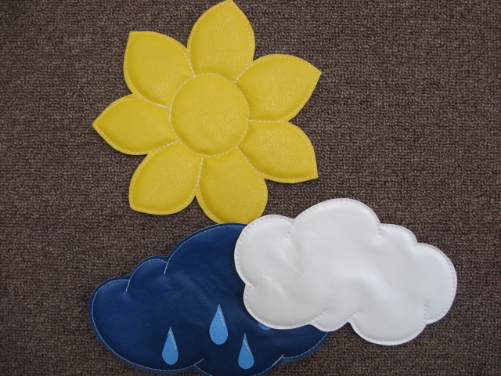
Дети произносят потешки, подготовленные дома. Если возникают затруднения, я помогаю им:
Солнышко-вёдрышко!
Выйди поскорей,
Освети, обогрей –
Телят да ягнят, ещё
Маленьких ребят!
А давайте все вместе покажем, как солнышко улыбается и выглядывает из-за облачка:
Солнышко, покажись!
Красное нарядись!
Выйди поскорее,
Будь к нам подобрее,
Сядь на пенёк,
Посвети весь денёк!
Какие у нас дети молодцы, как они любят солнышко, как много знают о солнышке потешек, стихов, ласковых слов. А солнышко нас услышало и вышло из-за облачка (достаю солнышко и размещаю рядом с облачком). Дети, солнышко хочет побыть с нами, обласкать нас своими тёплыми лучами, обогреть. Давайте поиграем с солнышком, станем его маленькими лучиками. У меня есть волшебное зеркальце, которое поможет нам (достаю из коробочки маленькое зеркальце и направляю на каждого ребёнка). Вы теперь настоящие солнечные лучики! Давайте встанем в хоровод и споём солнышку песенку (идем сначала в одну сторону, а затем в другую, проговаривая слова):
Солнышко, солнышко
Красное вёдрышко,
Высоко взойди.
Далеко посвети.
Игра и слова детям уже знакомы, дети знают значение слова «вёдрышко» (вёдро – это сухая ясная погода).
Солнышку очень понравилась наша песенка. Но солнечные лучики встают вместе с солнышком очень рано, им нужно обогреть всех людей, все растения, всех животных. Поэтому они должны быть сильными, выносливыми, быстрыми. А для этого, что нужно делать лучикам обязательно? Зарядку. (Звучит музыка «В гостях у сказки»).
Утренняя гимнастика.
Цель: продолжать укреплять здоровье детей, создать бодрое настроение, повысить мышечный тонус.

Проводится игра «Солнечный зайчик»
Посмотрите, как стало светло и тепло у нас в спальне. А знаете почему? Да всё очень просто, мы ведь у солнышка в гостях. С нами сейчас поиграет солнечный зайчик (на палочке из голографической бумаги сделан зайчик).
Солнечный зайчик заглянул нам в глаза. Зарываем глазки. Побежал дальше по лицу. Нежно погладим его ладошками: на лбу, на носу, на ротике, на щечках, на подбородке. Поглаживаем аккуратно, чтобы не спугнуть солнечного зайчика: голову, шею, животик и ноги. А сейчас давайте встанем в кружок. Вытягивая руки вперед, ладошками вверх, улыбнемся солнышку, опустим руки (повторить 2-3 раза). Попробуем догнать солнечного зайчика. (Ходьба врассыпную за солнечным зайчиком – 15 секунд;
Бег врассыпную – 15 секунд;
Ходьба врассыпную - 15 секунд).
Построение в круг.
Упражнение «Улыбнись солнышку»
И.п.: стоя, ноги слегка расставлены, руки на плечах.
Поднять правую ногу, вытянуть правую руку вперед ладошкой вверх, улыбнуться. Вернуться в исходную позицию. Те же движения повторить левой рукой и ногой. Вернуться в исходную позицию. (Повторить 3 раза).
Упражнение «Играем с солнышком»
И.п.: сидя, ноги согнуты в коленях, руками обхватить колени.
Головы опустили, лица спрятали. Подняли головы и посмотрели все на солнышко. (Повторить 5 раз).
Упражнение «Играем с солнечными лучами».
И.п.: сидя, ноги вместе, руки опущены.
Ноги развести в стороны, ладошками хлопнуть по коленям. Вернуться в исходную позицию. (Повторить 6 раз).

Упражнение «Отдыхаем на солнышке»
И.п.: лежа на спине, ноги согнуты в коленях и прижаты к груди.
Перекатиться на правый бок. Вернуться в исходную позицию. Перекатиться на левый бок. Вернуться в исходную позицию. (По 3 раза в каждую сторону).
Упражнение «Ребятишкам радостно».
И.п.: ноги вместе, руки на поясе.
10 прыжков чередовать с ходьбой. (Повторить 3 раза).
Молодцы! А теперь поиграем в игру «Солнышко и дождик».
Игра «Солнышко и дождик»
По команде «солнышко» дети бегают по кругу, по команде «дождик» - приседают. (Игра повторяется 2 раза).
Давайте представим, что солнышко оказалось у каждого из вас на ладошке. Дуем на солнышко (15 секунд). Скажем все вместе солнышку «До свидания» и вернёмся в группу.
Культурно-гигиенические процедуры.
Цель: продолжать формировать культурно-гигиенические навыки и умения.
Вот так солнечные лучики зарядились энергией на целый день, чтобы ярче светить и дарить всем тепло. Но, чтобы ярко светить, лучики должны быть чистыми. Пройдёмте все в комнату для умывания и помоем свои руки. А что нужно сделать сначала, дети, никто не забыл? Правильно, сначала закатаем рукава рубашек и платьев, чтобы не намокли.
Руки надо чисто мыть,
Рукава нельзя мочить!
Открываем кран так, чтобы вода не разбрызгивалась. Берем в руки мыло и намыливаем ладошки, чтобы образовалась пена. Хорошо трем одну ладонь о другую. Смываем мыльную пену под струей воды. Закрываем кран. Теперь каждый подходит к своему полотенцу, и тщательно вытирает руки. Давайте все подойдем к зеркалу и похвалим себя: «Вот какой я стал красивый и чистенький лучик».
Завтрак.
А для того, чтобы лучики стали сильными, им нужно подкрепиться. Послушайте загадку и постарайтесь отгадать последнее слово:
Утром солнышко встает,
Мама нас к столу зовет.
Не откладывай на завтра
Вкусный и полезный (завтрак).
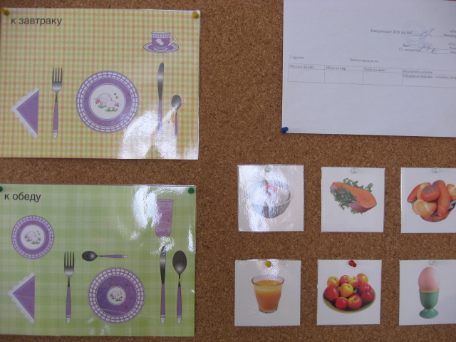
Знаете ли вы, чем полезен завтрак? (Если затрудняются с ответом, объясняю). За ночь силы человека истощаются. Организм нуждается в еде для их пополнения. Люди, которые всегда завтракают, лучше работают, реже простужаются, у них всегда хорошее настроение. Поэтому давайте сейчас сядем за столы и подкрепимся завтраком. Не забываем, что за столом мы не разговариваем, кушаем аккуратно.
Взял салфетку.
Сел я прямо – не кручусь,
Ем спокойно, понемножку,
Никуда не тороплюсь!
А солнышко желает вам «Приятного аппетита!».
Обращаю внимание детей на то, как красиво накрыты столы. Спрашиваю, кто эту красоту сделал? Дети отвечают, что это няня и дежурные. Затем рассказываю о пользе продуктов, составляющих меню нашего завтрака.
Каша у нас сегодня геркулесовая, называется так в честь героя - Геркулеса. Жил он очень-очень давно, был очень сильным и совершил много добрых, хороших дел. Он смог их совершить потому, что в детстве любил геркулесовую кашу. Так что тот, кто ее ест, сможет стать быстрым, сильным, ловким, как Геркулес. А наши повара, которые готовят для детей кашу, вкладывают в нее много труда, заботы и любви. Поэтому съедать кашу нужно всю. И обязательно благодарить – говорить «Большое спасибо!».
После еды обязательно вытираем рот и руки салфеткой. А затем идём полоскать рот питьевой водой, чтобы зубки были чистыми.
Солнышко любят не только дети, без солнышка не могут расти растения, которые находятся в уголке природы. Правда, среди них есть такие, которые очень любят солнышко, и такие, которые любят прятаться в тени. Давайте возьмём наше солнышко и поместим возле растений, которые растут на солнечном месте (возле окошка). Именно эти растения любят солнышко больше всего. (Подходим к окошку и помещаем около растений солнышко). Дети, вы только посмотрите, мы с вами вчера посадили в стаканчике с водой лук, а уже сегодня показались маленькие, зеленые перышки. Как вы думаете, кто это так хорошо помог прорасти нашему луку? (Дети отвечают, что это солнышко). А теперь, когда наше солнышко будет всегда рядом, лук будет расти еще быстрее. (Читаю детям стихотворение):
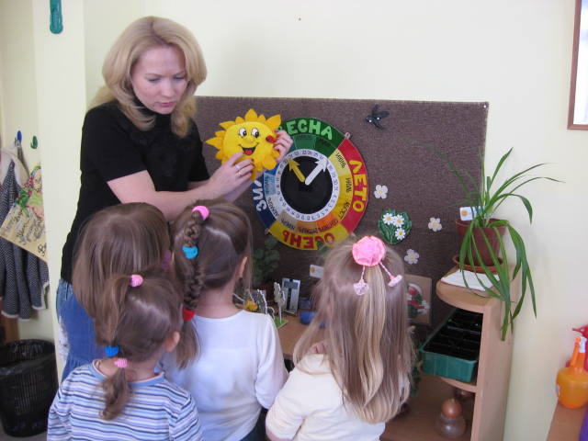
Выйди, выйди солнышко
Мы посеем зёрнышко.
Скоро вырастет росток,
Потянется на восток,
Перекинется мосток.
По мосточку пойдем,
В гости к солнышку придём.
Блок совместной деятельности воспитателя с детьми
«Желтые страницы»
Цели: Обогащение детей знаниями для создания целостной картины мира; создание условий для творческой работы.
Задачи:
- Формирование представления детей о цвете, звуке, движении, а также их различных комбинациях.
- Развитие творческого воображения.
- Целостное развитие музыкальности детей через объединение различных зрительных, слуховых, тактильных, двигательных ощущений в процессе разнообразной деятельности.
- Развитие пассивного и активного словаря, обогащение словаря за счет образных выражений.
- Воспитание доброжелательного отношения друг к другу, желание помочь товарищу.
Пособия и материалы:
- Жёлтые шары, надутые гелием.
- Ширма для театра.
- Игрушки для театра: мышка, медведь, заяц, листья деревьев, солнышко, петушок.
- Коробка для сюрпризного момента.
- Ткань жёлтого цвета.
- Фланелеграф и картинки жёлтого цвета и других цветов, дерево для фланелеграфа.
- Строительный материал жёлтого и других цветов.
- Магнитофон и аудиодиск Елены Попляновой «Палочки-скакалочки».
Посмотрите, какая у меня красивая коробка. Что в коробке – неизвестно, но ужасно интересно! Мне кажется, там кто-то есть (слегка трясу коробку). Слышите? Давайте тихонько постучим по коробке, может быть кто-нибудь и появится (тихонько стучим). Не появляется. Может этот кто-то нас боится? Что мы можем придумать, чтобы он не боялся?
Дети предлагают ласково позвать, предложить стать друзьями. Сказать волшебное слово «пожалуйста, выходи». Я тихонько открываю коробку, и вылетает надутый гелием шарик, на верёвочке которого висит солнышко.
Дети, давайте поздороваемся с солнышком. Здравствуй, солнышко, будешь нашим другом?
Отвечаю за солнышко: Здравствуйте, дети! Конечно, я буду вашим другом. Буду вас согревать, когда вам будет холодно. Буду вам с неба улыбаться, когда вам будет грустно. Буду прогонять темноту, когда вам будет темно. Пусть будет всегда светло и радостно в вашей группе и в вашем сердце. Только мне немного одиноко и грустно в таком огромном небе.
Давайте развеселим солнышко, чтобы ему было не так одиноко.
Дети предлагают: может быть, мы ему что-нибудь нарисуем и подарим?
Я вам предлагаю сделать всем вместе картину на фланелеграфе (ковралине). Солнышко будет на неё смотреть, нас вспоминать, и ему будет не так одиноко.
На ковралине изображение дерева. Дети прикрепляют на дерево жёлтые листочки, фрукты, цветы, цыплят (все жёлтого цвета).
Солнышко благодарит ребят. Ему уже не так одиноко – столько жёлтого вокруг него. А ещё, солнышко, наши дети знают стихотворение. Сейчас мы его тебе прочитаем.
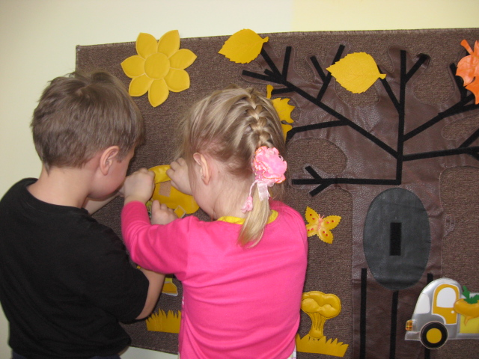
(Читают по желанию)
Жёлтое солнце на землю глядит,
Жёлтый подсолнух за солнцем следит,
Жёлтые груши на ветках висят,
Жёлтые листья с деревьев летят.
Солнышко, оставайся, поживи у нас.
Отвечаю за солнышко: А где же я у вас жить буду?
Дети, а давайте построим солнышку из жёлтого конструктора жёлтый дом.
Дети выбирают из большого конструктора блоки жёлтого цвета и строят дом.
Солнышко любуется домом: Как красиво здесь! И крыша жёлтая, и окно! Мне очень нравится! Я здесь тихонько посижу, да в окошко погляжу. Детям сказку расскажу.
Домик закрывается жёлтой ширмой, и солнышко начинает рассказывать детям сказку.
Сказка «Ленивое солнышко»
Однажды, давным-давно, гуляя по небу, солнышко сказало: «Я каждый день рано встаю, ещё все спят. Всех бужу, всех согреваю, всем дорогу освещаю. Надоело мне всё это! Завтра буду спать. А может и послезавтра. А там видно будет».
Забеспокоились звери, заволновались деревья, опечалились цветы, как же им расти без солнышка? Стали они думать, да решать, что делать.
Мышка сказала: «Я буду вместе с солнышком вставать, солнышко будить. Пи-пи-пи».
А звери ей в ответ: «Ты в тёмной норке живёшь, темноту любишь. Пищишь тоненько и тихо. Тебя солнышко не услышит».
Медведь: «Я солнышко будить буду. Р-р-р!»
Звери: «Нет, нет, нет. Хоть и громко ты рычишь, солнышко может тебя испугаться».
Заяц: «А я и сам всех боюсь, где уж мне солнышко разбудить!»
Деревья сказали, что шелестом своих листочков им солнышко не разбудить. А цветы и совсем тихо говорят, их вообще никто не слышит.
Долго думали и решали, что же делать? Кто будет солнышко будить, вместе с ним день проводить?
Тут петушок сказал: «Я – петушок золотой гребешок, масляна головушка, хвост с узорами, сапоги со шпорами. Я буду солнышко будить, вместе с ним вставать. И ложиться спать тоже буду вместе с солнышком. Буду всем говорить: когда спать, когда вставать, когда работу начинать. Ку-ка-ре-ку!»
И с ним все согласились, даже солнышко.
Звери: «А теперь давайте все вместе песенку споем».
(Звери поют за ширмой, а дети становятся в хоровод).
Есть у солнышка дружок
Голосистый петушок.
Хорошо когда дружок –
Голосистый петушок.
Есть у солнышка друзья:
Это ты, и мы, и я.
Хорошо когда друзья:
Это ты, и мы, и я.
Да, всем нужны друзья. И даже солнышку.
Солнышко: «Спасибо вам, дети, за песенку».
Так издавна и повелось на Руси: петушок рано встает, голосисто поет, и солнышко появляется на небе. И люди в деревне просыпаются. Но в городе нет петухов. И что же люди придумали?
Дети отвечают, что часы.
А зачем людям нужны часы? Посмотрели бы на солнышко и определили бы сколько время.
Дети отвечают, что в пасмурную погоду нет солнышка, и время не определишь. И ночью солнце не светит, и в метро солнца нет. Вот поэтому людям нужны часы.
У нас тоже есть часы. А что же нам часы показывают? Пора нам с солнышком прощаться и на прогулку собираться.
Солнышко: «До свидания дети! Буду на вас с неба смотреть, а вы будьте дружными, не ссорьтесь и не ленитесь. Пусть в вашем сердечке живёт доброта и тепло».
Дети, а сегодня на прогулку мы идём не одни. А кто с нами пойдёт, вы догадайтесь сами.
Загадываю детям загадку:
Кто в лесу глухом живёт –
Неуклюжий, косолапый.
Летом ест малину, мёд,
А зимой сосёт он лапу.
Открываю двери в раздевалку, а там на диванчике сидит плюшевый медвежонок.
Медведь: «Здравствуйте, ребята! Давайте знакомиться. Меня зовут Мишка. А как вас зовут?»
Дети по желанию называют свои имена и жмут медвежонку лапу, гладят его.
Медведь: «Я очень люблю всех ребят, которые ходят в детский сад. Можно я буду с вами гулять? А то мне одному очень скучно».
Давайте покажем медвежонку, как вы умеете одеваться. Медвежонок тоже будет одеваться вместе с вами. А если он будет путать, что за чем одевать, вы будете ему подсказывать и помогать.
Что-то медвежонок наш загрустил.
Без печали, без тревоги
Спал медведь в своей берлоге.
Спал всю зиму до весны
И наверно видел сны.
Медведь: «Когда я спал, мне снилось лето: зелёные листья и трава. И мне очень захотелось увидеть зелёную травку».
Спрашиваю у детей, можно ли как-то помочь медвежонку? Дети предлагают нарисовать, так как на улице травки ещё нет.
А я, дети, знаю одну тайну. И эта тайна поможет поднять настроение медвежонку. Но для этого нам нужно взять с собой лопатки, встать парами, и показать медвежонку, где находится наш участок.
Прогулка.
Цель: оздоровление детей на свежем воздухе.
Заранее ищу место на территории участка, где под снегом есть зеленая травка. Веду детей к этому месту и предлагаю всем вместе раскопать снег лопатками. Дети убирают слой снега и видят зелёные ростки. Объясняю, что это и есть тайна, которая поднимет настроение нашему мишке. Показываем травку медвежонку.
Теперь, дети, и вы узнали, что под снегом, как под тёплым одеялом, прячутся зелёные ростки, которые начнут быстро расти с первыми лучами солнышка. Так что, медвежонок, не нужно грустить, вот и пришла уже ранняя весна. Но на улице еще холодно и травка может замёрзнуть. Давайте её укроем снегом.
Укрываем. Обращаю внимание детей, что хотя ещё холодно, солнышко стало чаще появляться на небе и его лучи ярче светят. Читаю стихотворение.
Солнце ласково смеется,
Светит ярче, горячей…
Травка зеленая вырастай скорей!
Солнечные зайчики,
Прыгайте смелей.
Наблюдение за солнышком.
Цель: Дать представление о ранней весне, о том, какие изменения произошли с солнцем. Развивать наблюдательность, любознательность, внимание. Закрепить знания о явлениях неживой природы.
Предлагаю детям понаблюдать за солнышком через кусочки цветного пластика. А затем подставить свои ладошки и погреть их, почувствовать солнечное тепло.
Давайте с вами найдём тёплые предметы на участке, которые нагрелись от солнечного тепла, и холодные предметы, которые находятся в тени. Почему одни предметы тёплые, а другие – холодные? Что-то нашему медвежонку стало холодно. Как же нам ему помочь?
Дети предлагают найти тёплое место на солнечной скамеечке и посадить туда мишку.
Солнышко трудится, греет, зовёт весну. Весна идёт, тепло несёт. А пока наш медвежонок греется на скамеечке, давайте с вами поиграем в игру «Матушка-весна». Для этого нам нужно выбрать четыре человека, которые станут парами, возьмут дуги и будут изображать воротца. Дети, кто хочет изображать воротца? Остальные детки, давайте дружненько возьмемся за руки и будем проходить сначала через одни воротца, а затем через другие, со словами:
Идёт матушка-весна,
Отворяйте ворота.
Первый март пришёл,
Всех детей провёл;
А за ним апрель
Отворил окно и дверь;
А уж как пришёл май –
Сколько хочешь гуляй!
После игры обращаю внимание детей на то, что на нашей веранде много снега.
Трудовая деятельность.
Дети, посмотрите, сколько снега на нашей веранде! Туда солнышко не светит, снег может долго не растаять. Что же нам делать? Давайте поможем нашему дворнику убрать снег. А для этого у нас есть помощники – лопатки, ведёрки и машины-грузовики. Снег будем вывозить на солнечное место, он там быстро растает.
После уборки снега детям предлагается самостоятельная деятельность.
Индивидуальная работа с Анфисой, Стёпой и Настей.
Предлагаю детям подойти к нашему медвежонку и показать. Что мы умеем делать интересного. Проводятся дидактические игры:
Игра «выложи солнышко из палочек»
Цель: развивать мелкую моторику, способность ориентироваться в пространстве.
Оборудование: круг и палочки.
Что это у нас находится в мешочке?
Выкладываю несколько кружков жёлтого цвета и множество палочек.
Как вы думаете, наш медвежонок догадался, что из этих предметов может получиться? Давайте ему поможем.
Выкладываем солнышко.
Игра «Весенние слова»
Цель: упражнять в подборе определений к существительным.
- Какое небо зимой?
(ясное, хмурое, холодное, мрачное)
- Какое небо весной?
(голубое, яркое, чистое, весеннее, ясное)
- Какое солнце весной?
(яркое, лучистое, тёплое, ласковое)
- Какая травка весной?
(молодая, зелёная, нежная)
Ох, не засиделся ли наш медвежонок на лавочке? Давайте к нему подойдём все вместе. Дети, медвежонку очень понравилось за вами наблюдать. Он увидел, какие вы молодцы, как много всего знаете, как дружно умеете играть. И он приготовил для вас сюрпризы. Но для того чтобы их получить, вам придётся постараться.
Игра: «Попади в цель»
Цель: развивать навыки метания в цель.
Оборудование: на стене веранды висит цель; корзина с маленькими мячами.
Вместе с детьми берём корзинку с мячиками. Ставим корзину рядом с меткой, откуда бросаем мячи (метка в виде следа ребенка). Дети по очереди подходят к метке и бросают мяч, стараясь попадать точно в цель. Самые меткие дети получает приз – солнышко на веревочке (в виде медальки).
А теперь и у нас для медвежонка есть сюрприз. Мы ведь с вами знаем одну чудесную игру. Давайте предложим медвежонку поиграть с нами.
Подвижная игра «Туча и солнечные лучики»
Цель: воспитывать смелость; способность мобилизоваться, чтобы избежать опасности; развивать волю.
Дети идут к «тучке» - дружно, ровной шеренгой, держась за руки и согласуя свои шаги с шагами других детей. Произносят слова:
Мы солнечные лучики,
Любим бегать и скакать!
А ты, чёрная туча, попробуй нас догнать!
(2 раза)
По слову «догнать!» дети разбегаются. «Тучка» ловит детей.
После игры показываем медвежонку, как мы умеем дружно собирать игрушки и строиться парами. Уходим с прогулки. По пути в группу проводится игра – упражнение «Хорошо-плохо».
Игра – упражнение «Хорошо-плохо»
Воспитатель предлагает детям рассказать медвежонку, что в солнышке хорошо, а что - плохо.
Хорошо: солнышко все освещает, греет, от его тепла и света все растёт и цветёт.
Плохо: солнце режет глаза, на него больно смотреть и т.д.
Дети, медвежонку очень понравилось с нами гулять, настроение у него стало хорошим, бодрым, он узнал много нового. Давайте попрощаемся с медвежонком и пригласим его с нами на следующую прогулку. А в группе нас ждёт ещё много всего интересного.
Возвращение с прогулки.
Дети аккуратно снимают одежду и вешают в шкафчики, оказывают помощь друг другу.
Молодцы! Помогли друг другу и быстро разделись. Проверьте, порядок ли у вас в шкафчиках. Кто разделся быстро и помог товарищу, получают «золотого птенчика» на шкафчик. А теперь у меня есть для вас сюрприз:
Как не в море-океане,
Не на острове Буяне
Стоит терем-теремок,
На дверях висит замок.
Мы замочек отопрём –
Сказку в гости позовём!
Но для того чтобы сказка к нам пришла, напомните мне пожалуйста, что мы должны ещё сделать? Правильно, вымыть руки! И обязательно с мылом!
Идём мыть руки.
Пока мы мыли руки, вот уже и сказка к нам пришла. Занимаем места и садимся смотреть сказку.
Просмотр мультфильма-сказки «Мы за солнышком идём».
После просмотра сказки, идём ополаскивать руки перед едой.
Есть совет полезный,
Запомни навсегда:
Есть грязными руками
Нельзя, нельзя, нельзя!
Обед
Днём играем и гуляем,
Но поесть не забываем.
Суп, котлеты, винегрет
Подают нам на обед.
Напоминаю детям правила поведения за столом. Рассказываю о пользе продуктов, составляющих меню нашего обеда. После обеда идём полоскать рот питьевой водой.
Подготовка ко сну, сон.
Звучит спокойная музыка релакс « Колыбельная в сумерках».
Дети, вам нравится ваша спальня? Кровати стоят ровно, застелены красивыми покрывалами. Чтобы не испортить эту красоту, давайте с вами сложим покрывала уголок к уголку, затем повесим покрывала на спинку кровати – будет красиво и аккуратно. Одежду свою аккуратно складываем на стульчиках. Солнышко нам сегодня светило целый день, трудилось, устало. И вы тоже устали, нужно отдохнуть.
Дети раздеваются.
Поиграли дети дружно,
После спать ложиться нужно.
Наступает тихий час,
Тишина нужна сейчас.
Даже если вы не спите,
То лежите, не шумите,
Не мешайте другу спать
И спокойно отдыхать!
Сон.
Постепенный подъем.
Под спокойную музыку бужу детей. Дети потягиваются. Предлагаю «разбудить руки».
Давайте с вами похлопаем в ладоши, потрём ладошка о ладошку. Представим, что на пальчиках надеты колечки. Давайте попробуем снять их и надеть. А ещё у нас на руках есть браслеты. Давайте застегнем замочки на браслетах. Вот и проснулись наши руки! А теперь руки разбудят наше лицо. Давайте потрём глаза, нос и уши. Вот теперь и лица наши развеселились – вижу, дети уже улыбаются. А теперь руки разбудят наши ноги. Давайте погладим их.
Приходит кошечка. Надеваю маску кошки.
Вы со мной знакомы близко.
Я – приветливая киска.
Кверху – кисточки на ушках.
Когти спрятаны в подушке.
Чистоплотна, аккуратна,
Если гладят – мне приятно.
Дети, хотите со мной поиграть? (Дети соглашаются).
Комплекс гимнастики после сна (в кровати).
«Забавные котята».
Цель: поднять настроение и мышечный тонус детей.
- «Котята просыпаются»
И.п. лёжа на спине, руки вдоль туловища.
Поднимают правую руку, затем левую, потягиваются, в и.п. («Потянули передние лапки»).
- «Потянули задние лапки»
И.п. лёжа на спине, руки вдоль туловища.
Поднять и потянуть правую ногу, затем левую, плавно попеременно опустить.
- «Ищут маму кошку»
И.п. лёжа на животе.
Поднять голову, поворот головой влево-вправо, в и.п.
- «Котёнок сердится»
И.п. стоя на четвереньках.
Приподняться, выгнуть спину дугой, голову вниз. «Фыр-фыр».
«Котёнок сердится»
И.п. стоя на четвереньках.
Голову вверх, спину прогнуть, повилять хвостиком.
Ходьба по тропе здоровья.
Полдник.
А теперь котят ждёт угощение от мамы-кошки – вкусный и полезный кефир.
Солнышко проснулось вместе с нами и ждёт нас в музыкальном зале.
Музыкальное занятие.
Распевание, пение «Солнышко» - весенняя распевка.
«Весенняя полька» муз. Е. Тиличеевой.
Хоровод «Солнышко» сл. и муз. М. Картушиной.
«Весенний хоровод» муз. В. Титовой.
Игра «Курочки и петушок»
Хоровод «Приди весна» муз. И. Лукониной.
Культурно-гигиенические процедуры.
Ужин.
Загадка: Ну и всем, конечно, нужен вечером приятный (ужин).
Самостоятельная деятельность детей.
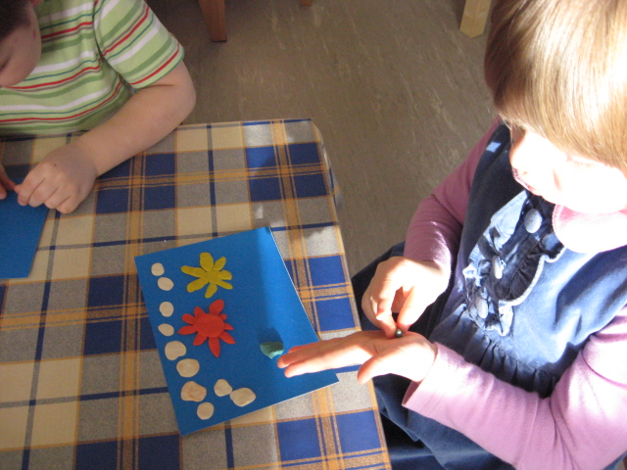
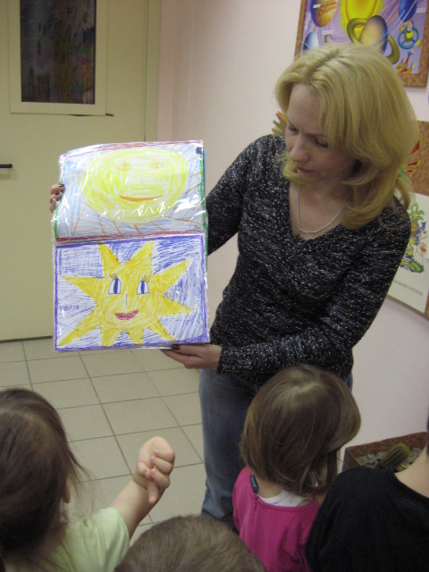
По выбору детей дидактические игры. Художественная деятельность в ИЗО-уголке.

Давайте с вами нарисуем много солнышек, чтобы в группе всегда было светло и тепло.
А теперь я хочу предложить вам создать альбом «Солнышко своими руками».
Складываем рисунки в папку с файлами. Часть работ остается в группе.
Посмотрите, какой замечательный альбом появился благодаря вашим стараниям. Давайте с вами отнесём наш альбом в «Музей солнца».
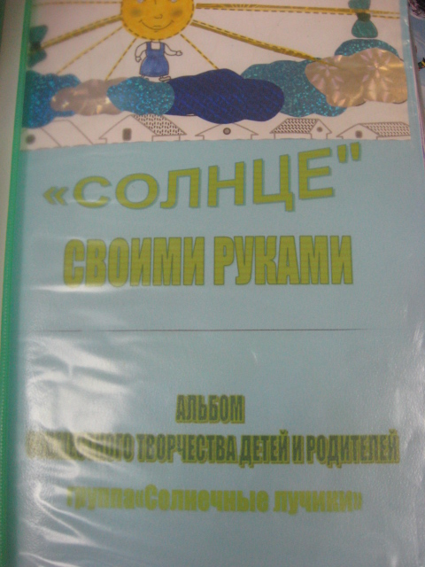
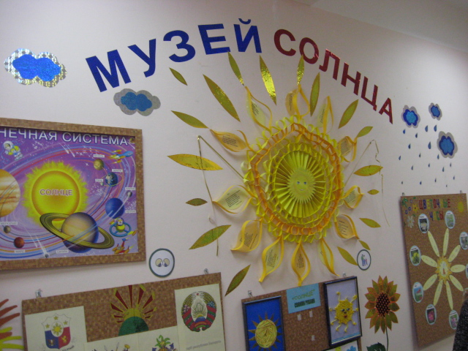
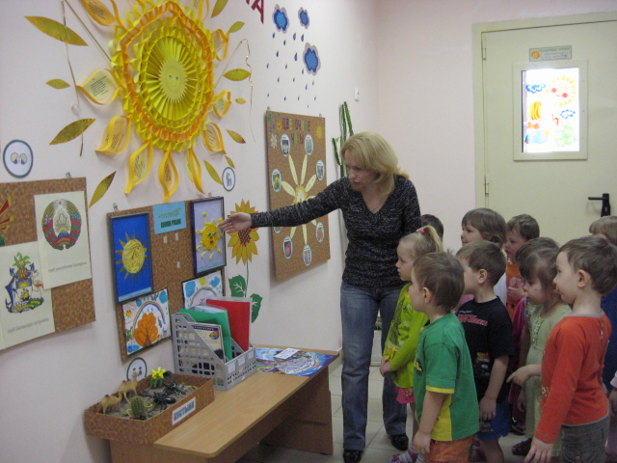

Прогулка.
Наблюдение за закатом на прогулке.
Цель: научить видеть самые простые, доступные изменения в неживой природе, обозначать их в речи.
Солнышко, дети, очень внимательное – не забывает никого, всех согревает, всё освещает. А наши детки-лучики такие же внимательные? Давайте понаблюдаем, куда же ложится спать наше солнышко?
Смотрим, как солнышко опускается за домами. Обращаю внимание детей на то, что когда мы гуляли утром, солнышко было высоко, а сейчас совсем низко.
Возвращение с прогулки.
Чтение стихотворения Ю. Марцинкявичюса «Солнце отдыхает».
Цель: развивать память, речь, чувство ритма, закрепить знания о солнце как явлении неживой природы; развить моторику, координацию движений.
Сегодня солнышко целый день было с нашими детьми. Давайте его поблагодарим и прочитаем ему стихотворение. Чтение будем сопровождать движениями.
Раньше всех на свете (поднимают руки вверх с раскрытыми ладонями) Солнце встало,
А как встало –
Принялось за дело: (разводят руки в стороны)
Обошло всю землю
И устало. (опускают руки вниз, чуть наклонившись)
Отдыхать за лесом (показывают руками, что держат «шар»)
Тёмным село. (затем опускают «шар» вниз).
Если вдруг найдёшь его
В лесу ты,
Там, где на траве
Туман и сырость,
Не буди, (подносят палец ко рту, показывая «тише»)
У солнца сон минуты
Не шуми,
Весь день оно трудилось.
Давайте с вами и наше солнышко положим спать за «тучку».
Уход детей домой.
Славно день прошёл, чудесно –
Много я всего успел.
Как же это интересно –
Переделать уйму дел!
На память о сегодняшнем дне каждый ребёнок получает маленькое солнышко-эмблему. Дети говорят «До свидания» и уходят домой с родителями.
Родителям предложено изготовить солнышко для выставки, используя нетрадиционные способы и материалы.
Результаты:
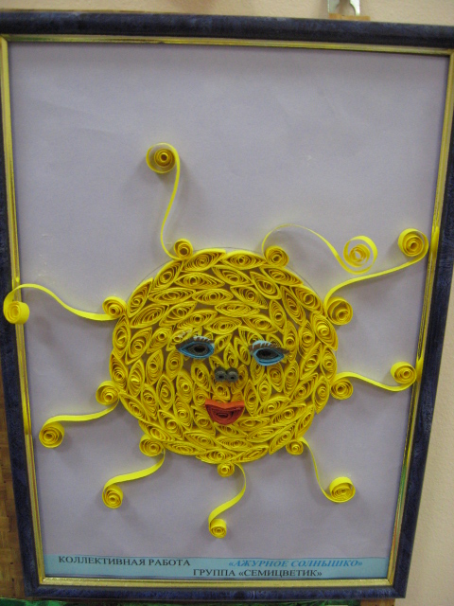
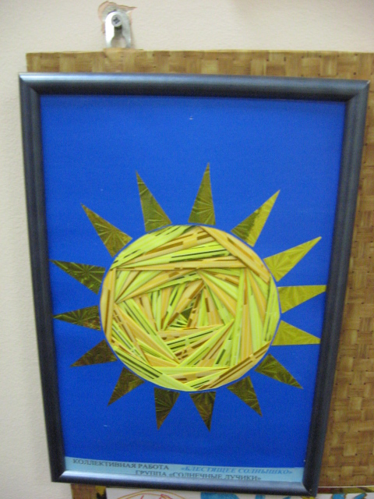
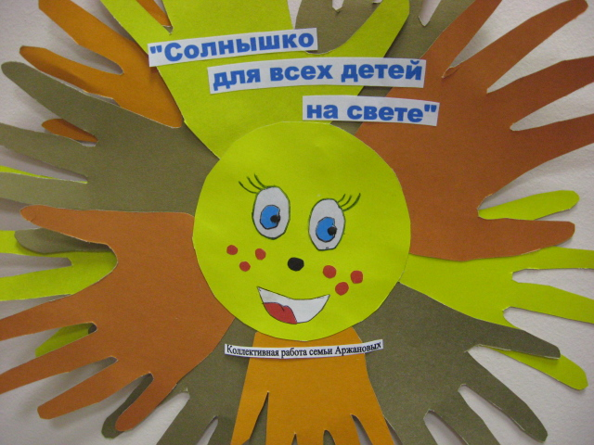

Список использованных источников и литературы:
- Васильева М.А., Гербова В.В., Комарова Т.С. Программа воспитания и обучения в детском саду. – 2005.
- Алябьева Е.А. Тематические дни в детском саду. – М.: ТЦ Сфера, 2005.
- Гулинюк Е.И., Слисенко Н.А. Будь здоров! Формирование основ здорового образа жизни у детей дошкольного возраста. Правильное питание. Дидактические игры и игровые задания. – СПб.: Детство-Пресс, 2011.
- Нищева Н.В. Система коррекционной работы в логопедической группе для детей с общим недоразвитием речи. – СПб.: Детство-Пресс, 2009.
- Парамонова Л.А. Развивающие занятия с детьми 4-5 лет. – СПб.: ОлмаМедиаГрупп, 2011 г.
- Смирнова О.Д. Метод проектирования в детском саду. Образовательная часть и чтение художественной литературы. – М.: Скрипторий 2003, 2011.
- Уланова Л.А., Иордан С.О. Методические рекомендации по организации и проведению прогулок для детей 3-7 лет. – СПб.: Детство-Пресс, 2008.
- Картотеки: утренняя гимнастика, наблюдения, прогулки.

